中学校3年生 ピア･サポート･プログラム
指導計画 （2012年度発行 第3版）

中学校３年生のプログラム改訂について

第2版までの中学校3年生のプログラムは、「個人の意思決定」を中心にして、いくつかの課題を意思決定するようになっていた。しかし、今回の改定では「集団の中の自分の意思決定」と視点を大きく変更している。これには、大きく分けて2つの理由がある。
- 中学校の生徒の中には、集団の中で自分の意思を表明できない子がいたり、そもそも意思を持たずに話し合いに参加している子がいたりする実態がある。
- 人間関係構築プログラムとしてのピア・サポートを考えると、自分の意思を決めると言うだけの視点より、他者との関係で自分の意思を持ったり見直したりすることの方が大切で難しいのではないかと考えられたこと。

また、今回の改訂では、この意思決定のスタイルを学習した生徒が、ピア・サポートの授業に限らず、あらゆる集団における意思決定の場面で、その学習を活用できるように、と考えた。ピア・サポートの授業は、学習したことが日常生活に活かされてこそ、である。そのため、最終回の第4セッションは、より実態に合わせて行うことができるよう、自由度の高い構成となっている。
中学校3年生の授業で目指す生徒像を理解した上で、本プログラムを是非ともご活用いただきたい。

中学校３年生の授業でめざす生徒像
◎まずは話し合いに参加することが重要であると理解し、聞いているだけでも、考えているだけでもよいので、集団に参加するようになる。
◎自分の考えを持って、しかもそれがきちんと根拠のある意思としてまとめられるように組織立てて考えられるようになる。
◎他者と話し合って何かを決めなくてはならないようなときには、お互いに歩み寄ってまとめていくことができる。

中学校３年生の授業

テーマ 意思決定
単元目標 自分の意思と共に、周りの人と決めよう
実施時期 特に第1～3セッションは同学期の実施が望ましい。第4セッションはいつでも実施できるように、また課題設定も学校や学級の実態に合わせて実施できるような内容になっている。
（第1-3セッションの間は2-3週間程度がよい。例①4,②5,③5,④6月～ ①6,②6,③7,④9月～など）
展開
時数 | ●テーマ  ○目標 | ねらい | 授業概要
予告 | ●ピア・サポートの  授業が始まるよ！ | ・中3授業テーマを知る。 | ・ピア・サポートの意味を確認し、意思決定という言葉を耳にする。  ・いつもは自分がどのような意思決定をしているかを振り返り、話し合い参加スタイル3種類を知る。
１ | ●参加する姿勢、  持っていますか？  ○意思決定に必要な  3つのことを見出そう。 | ・集団での意思決定スタイル3種類について、メリットとデメリットがあることを知ってもらう。  ・コンセンサスを得るときに大切なこと3つを理解させる。 |     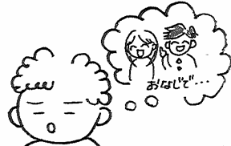  ・集団が意思決定をするときに良いと思われる参加スタイルは、頭ではわかるだろう。しかし、実際にはよくないと思われるスタイルを取るのはどれにもメリットもあるからだろう。そのことを1つずつ考えてみる。  ・集団が意思決定するとき、そこにいるみんなに必要なこと「参加すること」「考えること」「歩み寄ろうとすること」を知る。
２ | ●考える力、ありますか？  ○理由が話せる  意思決定ができるようになろう | ・自分の考えの持ち方の1つとして、意思決定の3ステップを理解し、活用させる。 | 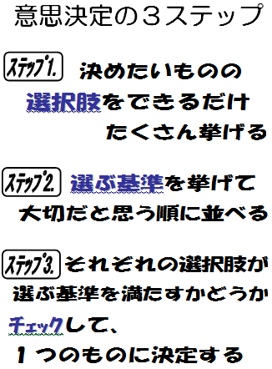  ・「クラスで卒業記念に何かするなら？」という架空の課題を用いて、意思決定の3ステップを体験する。
３ | ●歩み寄ること、  できますか？  ○自己主張をし合い、  お互いの意思決定を見直そう | ・他者とのコミュニケーションの中で自分の意思を見直していく経過を考えさせる。  ・スキルとして、相手の意思を受け止めたことを伝える一言を学ばせる。 | ・第2セッションと同じ課題で、自分の考えたことを意思として伝える練習をする。  ・反対に、周りの人の意思を受け止める練習も行う。  ピア男君が言った××っていう意見はよくわかった。それでね、私ももう一度考えたんだけど、…  
４ | ●まとめてみよう  ○クラスのことを決めてみよう | ・第1～第3セッションの学習を活かして、クラスで意思決定すべきことを話し合う。 | ・プログラムとしては「クラス目標」を決める課題を用意したが、それにこだわらなくてよい。  ・学校や学級の実態に合わせて、今、そのときに決めなくてはならないことを当てはめて授業を行ってほしい。

